「高效率節能技術與設備廠商交流平台維運」及「碳盤查計算器系統維運及功能擴充」服務案
碳盤查計算器系統
系統安裝手冊

案號：113121708-003
V2.0

台基寰宇股份有限公司
中華民國 113 年 11 月 30 日

文件修訂歷史
版本 | 制／修訂人員 | 變更內容摘要 | 頁數 | 提供日期
V1.0 | 王俊凱 | 初版制訂。 | All | 113.9.30
V2.0 | 林正祥 | 第二期功能制訂。 | All | 113.11.30

目 錄
1. 前言 1
1.1. 名詞解釋與縮寫符號 1
1.2. 參考文件資料 1
2. 應用系統環境需求 1
3. 系統架構 2
4. 安裝指南 2
4.1. 安裝步驟 2
4.2. 安裝之注意事項 4
5. 備份程序 4
6. 復原標準作業程序 5

- 前言
  - 名詞解釋與縮寫符號
本案無特定名詞解釋與縮寫說明。

  - 參考文件資料
- 財團法人台灣產業服務基金會專案計畫合作契約書-附件一、工作內容
- 中小期末報告第二部分
- 「高效率節能技術與設備廠商交流平台維運」及「碳盤查計算器系統維運及功能擴充」服務案碳盤查計算器系統設計規格書V1.0

- 應用系統環境需求
主機伺服器端：
作業系統：Windows Server 2019 Standard，網頁程式空間10GB。
資料庫系統：Microsoft SQL Server 2019，，資料庫空間50GB。
網路頻寬需求：20Mbps以上。
使用者端：
須能安裝Chrome、Edge與Safari等瀏覽器

- 系統架構
本系統功能架構分為「使用者前台」、「管理者後台」兩部分；功能分別如下圖。
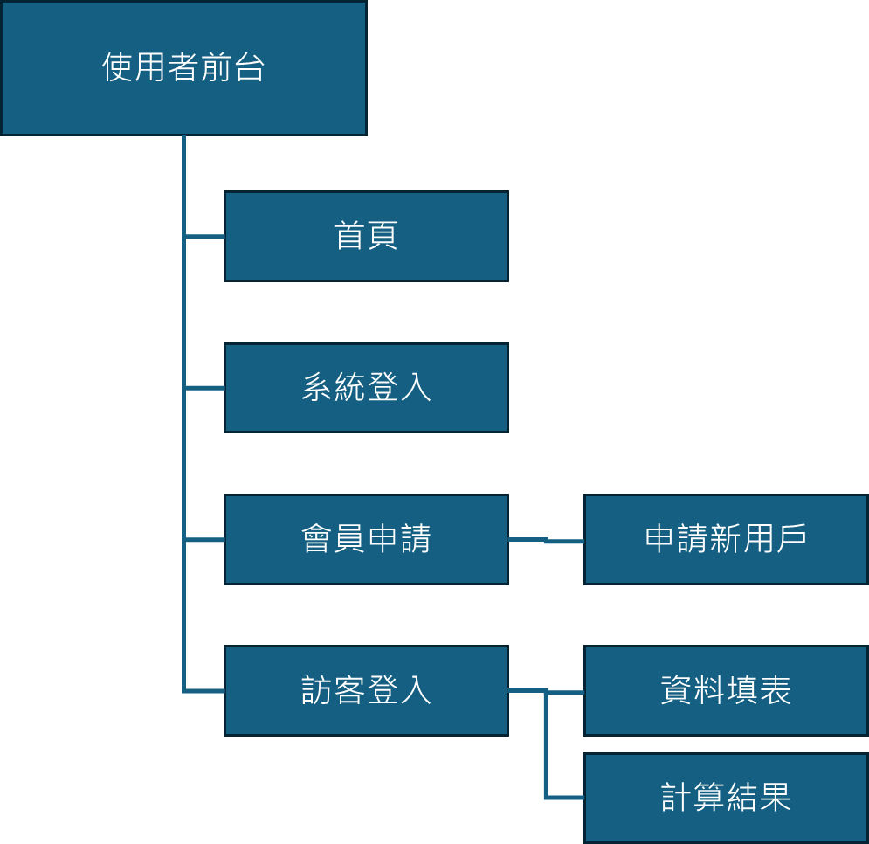

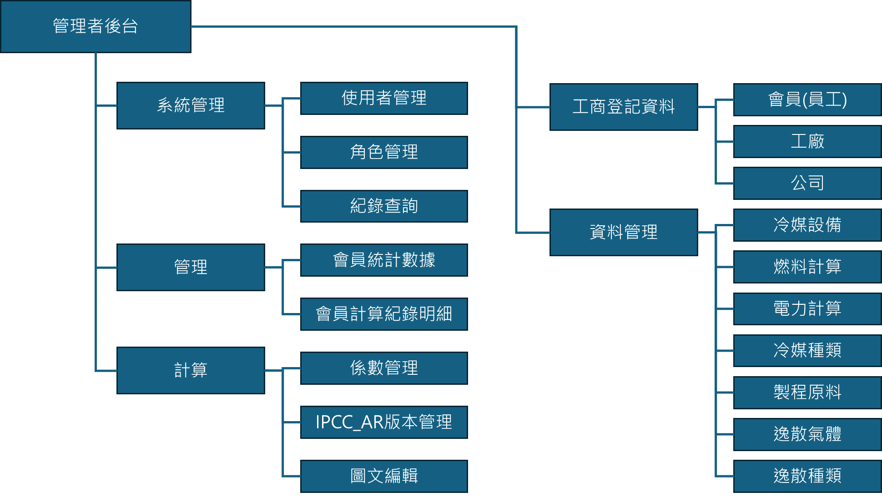

- 安裝指南
  - 安裝步驟
1.前置準備：安裝前需要備份現有系統或資料。
- 安裝前檢查清單：
  - 硬體要求（CPU、RAM、硬碟空間）。
  - 軟體要求（作業系統版本、驅動程式、支援的依賴包或模組）。
  - 網路需求（防火牆配置、開放的埠號）。
- 所需安裝檔案：
  - 提供系統安裝檔案名稱與版本。
  - 指定安裝檔案的存取位置（下載鏈接、存放目錄）。
- 權限要求：
  - 執行安裝所需的使用者權限（管理員/超級使用者權限）。
2.系統安裝步驟
- 啟動安裝程式：點擊安裝包
- 選擇安裝目錄。
- 配置資料庫連接（資料庫類型、用戶名和密碼）。
- 設定系統參數（伺服器名稱、應用程式埠號）。
- 重啟服務或作業系統。
- 確認安裝是否成功。

  - 安裝之注意事項
- 性能調整：須根據系統使用情況調整配置（如資源限制、緩存設定）
- 注意在保留舊資料的情況下進行系統升級。
- 啟動系統並確認是否成功啟動

- 備份程序
1.確認備份範圍：
- 系統檔案：安裝目錄、配置檔案。
- 資料庫：包括所有應用程式相關的資料庫。
- 應用日誌：必要時備份系統日誌。
- 使用者資料：例如上傳檔案或使用者產生的資料。
2.備份前準備：
- 確認備份存儲位置是否有足夠空間（如本地磁碟、網路存儲、雲端服務）。
- 確保備份工具和權限正常。
3.具體操作步驟：
- 停止相關服務
- 備份系統檔案
- 備份資料庫
- 檢查備份檔案
- 重新啟動服務
- 復原標準作業程序
1. 復原適用範圍
- 系統故障（如服務中斷、無法正常啟動）。
- 資料損毀或遺失。
- 軟硬體環境變更導致系統異常。
- 安裝或更新失敗。
2.復原步驟
- 停止受影響的服務
- 清理損壞的系統狀態
- 恢復系統檔案
- 恢復資料庫
- 配置檔案檢查與更新
- 重啟服務並測試

